Unité 6 | Leçons A et B

UNIT TEST II

1 |  | Pour la fête Listen to each statement. Then, choose the pronoun that matches the information that you hear. (8 x 1 pt. each = 8 pts.)

1. |  | À qui est-ce que nous avons envoyé des cadeaux? |  |  | 5. |  | À qui est-ce que Gérard a téléphoné?
 |  | a. à elles | b. à lui | c. à toi |  |  | a. à moi | b. à eux | c. à elle
2. |  | À qui avez-vous prêté la salle? |  |  | 6. |  | À qui est-ce que nous avons donné le gâteau?
 |  | a. à elles | b. à lui | c. à nous |  |  | a. à vous | b. à nous | c. à elles
3. |  | À qui est-ce qu’on a promis une  soirée fantastique? |  |  | 7. |  | Pour qui est-ce que Corentin a préparé  les boissons?
 |  | a. à toi | b. à vous | c. à nous |  |  | a. pour eux | b. pour lui | c. pour moi
4. |  | À qui est-ce que Marina a demandé d’amener  ses enfants? |  |  | 8. |  | À qui avons-nous fait une bonne surprise?
 |  | a. à nous | b. à moi | c. à elle |  |  | a. à nous | b. à lui | c. à elles

2 |  | Que portent-ils? Describe what these people are wearing. List as many different items of clothing as you can. (6 x 2 pts. each = 12 pts.)

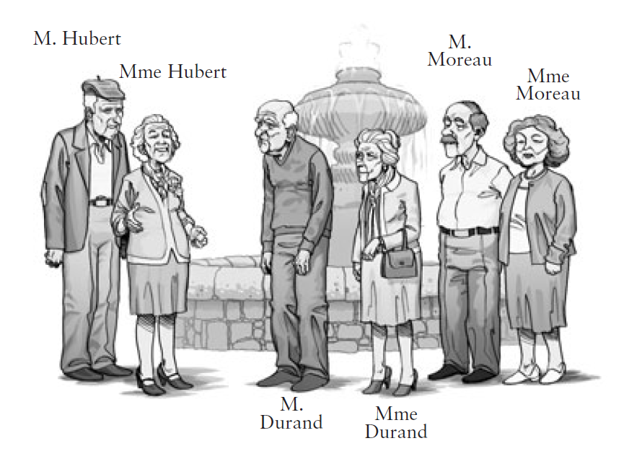

1. |  | M. Hubert
2. |  | Mme Hubert
3. |  | M. Durand
4. |  | Mme Durand
5. |  | M. Moreau
6. |  | Mme Moreau

3 |  | Désagréable! A group of friends put together a party for Charles, but he is ungrateful and criticizes all of their choices. Complete his sentences with an appropriate demonstrative adjective. (10 x 1 pt. each = 10 pts.)

1. |  | fête n’est pas une bonne surprise du tout.
2. |  | cadeau est inutile. cadeaux- ne sont  pas beaux.
3. |  | Pourquoi est-ce que vous avez choisi gâteau- ?
4. |  | glaces sont très mauvaises.
5. |  | Je ne prends jamais soda, et mes amis Nagui et Gilles détestent  boisson.
6. |  | Pour qui sont biscuits? Pas pour moi, j’espère!

4 |  | Vous-mêmes Nour asks that everyone contribute to her wedding. Express this by using the pronoun that corresponds to the indirect object in parentheses. (8 x 1 pt. each = 8 pts.)

1. |  | Mamie, tu fais une robe. (à moi)
2. |  | Élise, Margaux et Nasser vont préparer le gâteau. (à mon fiancé et à moi)
3. |  | Je vais trouver une belle église. (à toi)
4. |  | M. et Mme Assouline vont donner l’adresse. (à toi et à ta famille)
5. |  | Marthe va acheter du champagne. (aux invités)
6. |  | Tu vas choisir un costume. (à Léo)
7. |  | Mes copines vont organiser une grande fête. (à toi et à tes frères et sœurs)
8. |  | Je vais porter (give) un toast. (à tes parents)

5 |  | Des conseils Your mother has plenty of advice for you and your siblings. Complete the sentences with the correct forms of the verbs in the list. (10 x 1 pt. each = 10 pts.)

 |  |  | attendre  conduire | détruire  mettre | perdre  permettre | promettre  rendre | répondre  sourire

1. |  | Mathieu, tu ne pas ton temps quand tu fais tes devoirs.
2. |  | Gabriel, tu ne pas tes livres, s’il te plaît!
3. |  | Vous une écharpe et des gants pour sortir quand il fait froid.
4. |  | Mathieu, tu son livre à ton copain Loïc demain, s’il te plaît.
5. |  | Les garçons, vous poliment (politely) quand on vous pose une question.
6. |  | Vous tous pour la photo, d’accord?
7. |  | Anne, tu ne pas trop vite quand tu emmènes (take) tes frères à l’école.
8. |  | Mathieu, tu ton petit frère après les cours!
9. |  | Vous trois, vous me de bien travailler cette année!
10. |  | Je vous d’aller au cinéma avec vos copains samedi après-midi.

6 |  | Hier soir These colleagues attended a work party last night. Complete each sentence with the passé composé of the verb in parentheses. (10 x 1 pt. each = 10 pts.)

1. |  | M. Yakout (aimer) le gâteau.
2. |  | Mme Éberlé et Mlle Chapuis (ne pas boire) de champagne.
3. |  | M. Saada (mettre) de la musique.
4. |  | M. Flèche et Mme Dupont (faire) une surprise à M. Vacher.
5. |  | Mlle Rosselet (ne pas chanter).
6. |  | Nous (rire) ensemble.
7. |  | M. Ulliac, vous (oublier) votre manteau.
8. |  | Zoé, tu (nettoyer) après la fête.
9. |  | J’ (amener) mon mari.
10. |  | On (promettre) de refaire une fête chaque année.

7 |  | À la fête Write six complete sentences to describe what some of these people did at the party yesterday. Use all of the verbs from the list and the passé composé. (6 x 2 pts. each = 12 pts.)

 |  |  | chanter  danser  essayer | porter  prendre  répondre

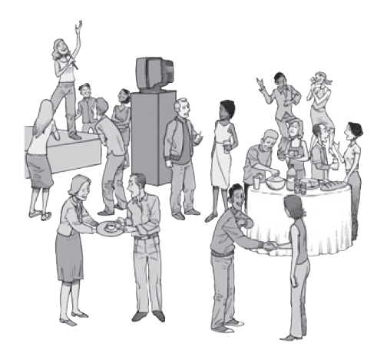

1.
2.
3.
4.
5.
6.

8 |  | Questions personnelles Answer the questions with complete sentences. (5 x 2 pts. each = 10 pts.)

1. |  | Fais-tu les soldes parfois?
2. |  | Que portes-tu le plus (most) souvent à l’école?
3. |  | Y a-t-il un type de vêtement que tu ne portes jamais?
4. |  | Quelles couleurs te vont bien?
5. |  | Que fais-tu de tes vieux vêtements?

9 |  | À vous You went to a neighborhood party with your entire family last Sunday. Say what everyone in your family wore and brought to the party. Say what you did there, and mention one thing that you forgot to do or bring. (8 pts. for vocabulary + 8 pts. for grammar + 4 pts. for style and creativity = 20 pts.)

